Муниципальное бюджетное дошкольное

образовательное учреждение детский сад №47 «Ёлочка»

г. Улан - Удэ

**ПРОЕКТ**

**« 9 МАЯ - ДЕНЬ ПОБЕДЫ»**

Группа № 10 « Искорки»

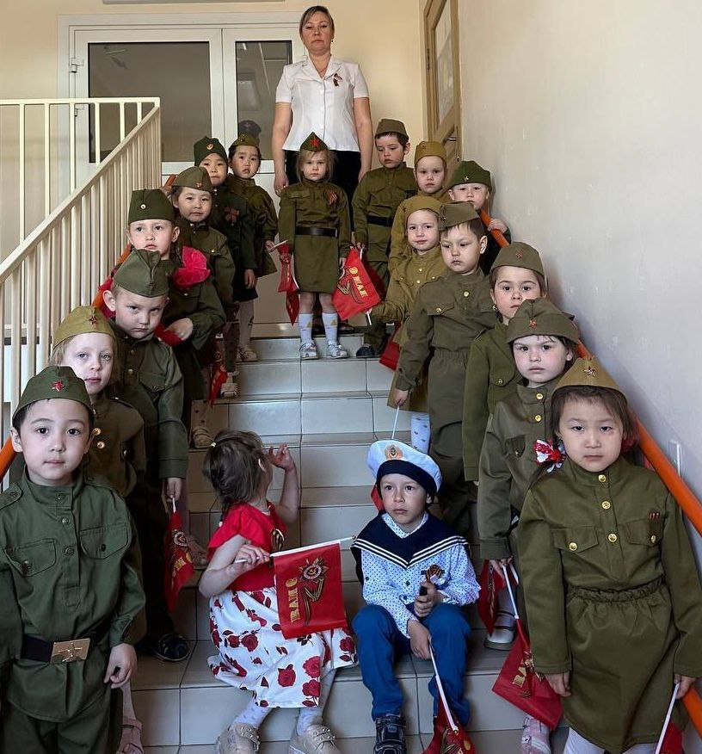

Воспитатель: Колмакова Н.А.

Май 2025 г.

**Проект:**

**« 9 МАЯ -ДЕНЬ ПОБЕДЫ***» в 10группе*

**Подготовила и провела** :Воспитатель

**Срок реализации: 05.05.2025-07.05.2025**

**Вид проекта:** Краткосрочный.

**Тип проекта**: Информационно-познавательный, творческий.

**Участники проекта: Д**ети средней группы, воспитатель, родители, музыкальный руководитель.

**Актуальность проблемы:** Патриотическое воспитание ребенка – это основа формирования будущего гражданина. К сожалению, с каждым днем теряется связь поколений, очень мало осталось в живых ветеранов Великой Отечественной войны. Детям необходимо рассказать о Великой отечественной войне, о ее героях, о победе нашего народа.

**Цель*:*** Формирование нравственных ценностей,расширять знания детей о Великой Отечественной войне и ее героях, воспитывать детей в духе патриотизма, любви к Родине.

**Задачи:**

-Сообщить детям первоначальные сведения о Великой Отечественной Войне. Дать знания о защитниках отечества, о функциях армии.

-Познакомить с военной техникой и родами войск (танкисты, летчики, моряки, артиллеристы).

-Активировать слуховые и зрительные анализаторы, развивать у детей речь, воображение и мышление. Развивать умения взаимодействовать друг с другом, побуждать детей к совместной деятельности.

-Воспитывать у детей гордость и уважение к ветеранам ВОВ, чувство гордости за Родину, умение слушать взрослых.

-Активизировать словарь: Родина, герой, ветеран, победа, солдат, армия, защитник.

**Работа с родителями:**

1. Оформление информационных стендов в средней  группе «Мы память бережно храним»

2. Проведение выставки и творческих работ детей и родителей

3. Разработать памятки для родителей «Что рассказать детям о войне?»

4. Оформить папку – передвижку « Прочтите детям»

5. Создание в группе  уголка «Никто не забыт и нечто не забыто»

**Предполагаемый результат:**

* обогащение знаний детей о Великой Отечественной войне;
* воспитание заботливого и уважительного отношения к ветеранам воины;
* развитие творческих способностей детей в продуктивной и музыкальной деятельности;
* развитие чувства гордости и патриотизма к своей родине.
* заинтересованность, проявление познавательной активности.

**Формы работы с детьми:**

|  |  |  |
| --- | --- | --- |
| Обр. обл. | Организация совместной деятельности взрослого и детей | Организация развивающей среды |
| Соц-ком.  Разв. | Беседа « Знакомство с праздником»  С/Р игра «Медсестра на помощь »,« Мы идем на помощь»  Дидактическая игра «Узнай о каком герое я говорю»  Цель: Учить детей угадывать по описанию персонаж.  Трудовая деятельность «Помоги солдату »  Цель: Формирование у детей бережного отношения к предметам военной тематике, научить практическим навыкам бережного отношения. | Презентация. Картинки. |
| Поз.  Разв. | Дидактическая игра «О каком городе говорю »  Презентация « Как мы жили!»  Цель: познакомить детей с историей.  Беседа: «История георгиевской ленточки»  Отгадывание загадок. | Презентация. Картинки. |
| Реч. Разв. | Чтение художественной  литературы:  Стих Выготский « Салют»  «Солдатики играют»  Т. Лаврова «Праздник Победы»;  С.Погореловский «Имя»  «Места боевой славы»  Заучивание стихов к 9 мая.  Пальчиковая гимнастика « Этот пальчик» | Посещение библиотеки в саду. Книги |
| Худ-эст. Разв. | Лепка « Танк»  Рисование « Салют»  Раскрашивание героев из книг. | Пластилин. Картон. Ножницы. Карандаши. Мелки |
| Физ. разв. | Физ.минутка «Салют »  Игра с кеглями «Гранаты » |  |

**Приложение 1**

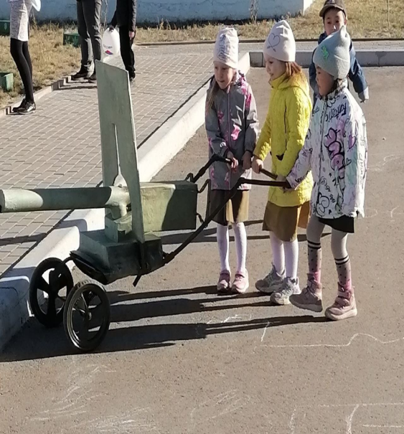**Мы идем на помощь**

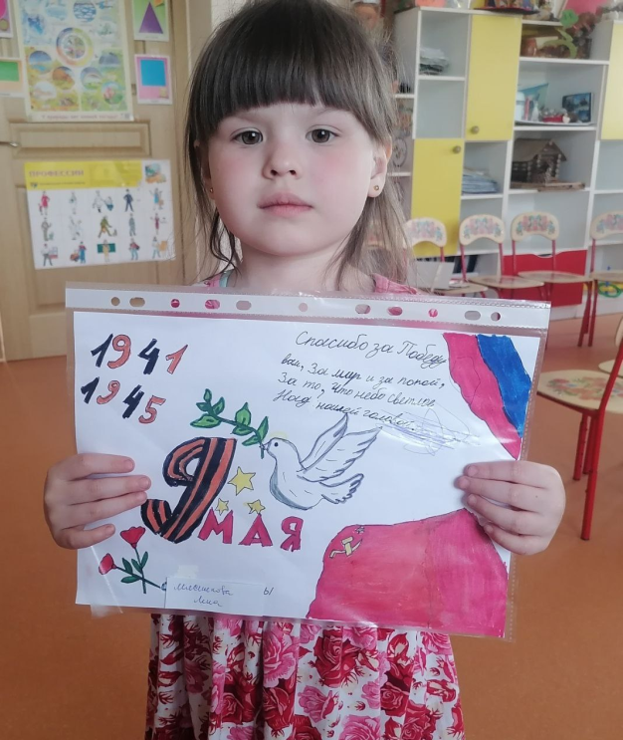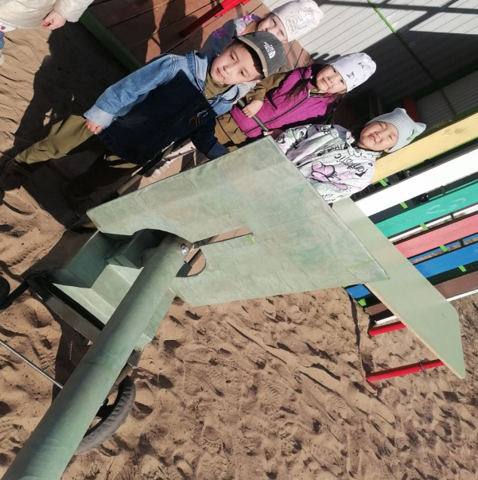

Беседа Лепка

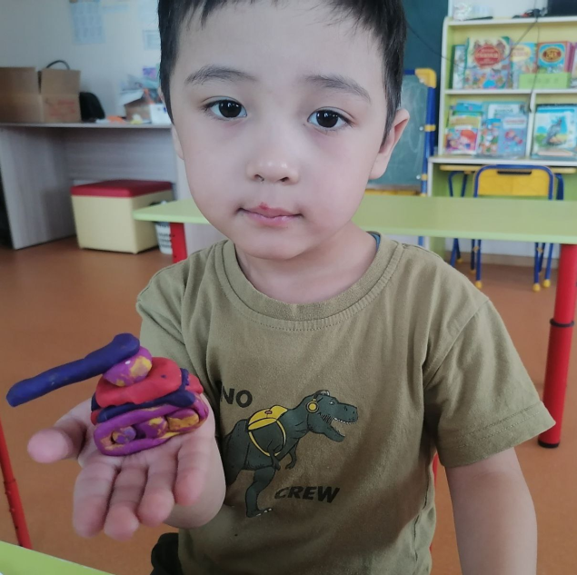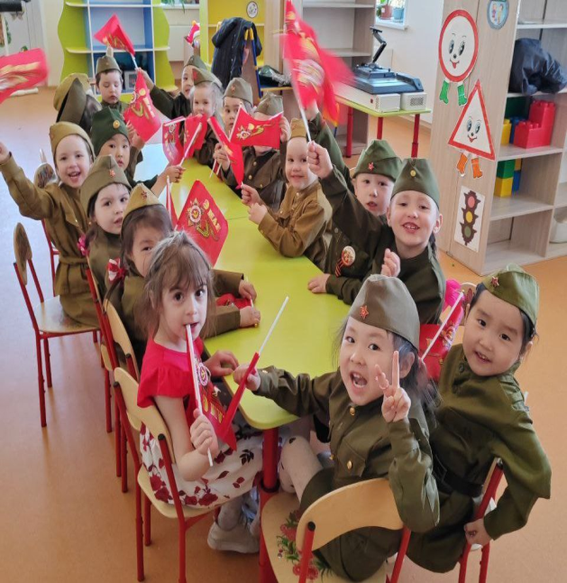

Чтение стихов Рисование.

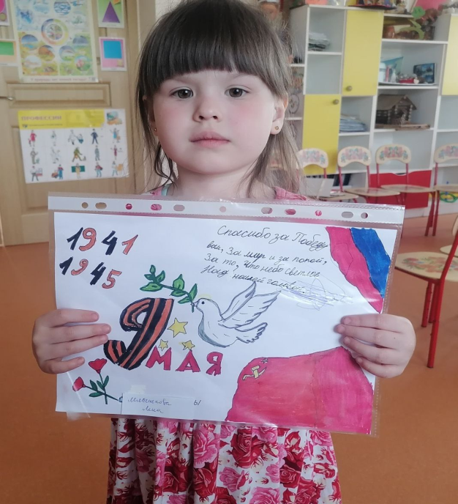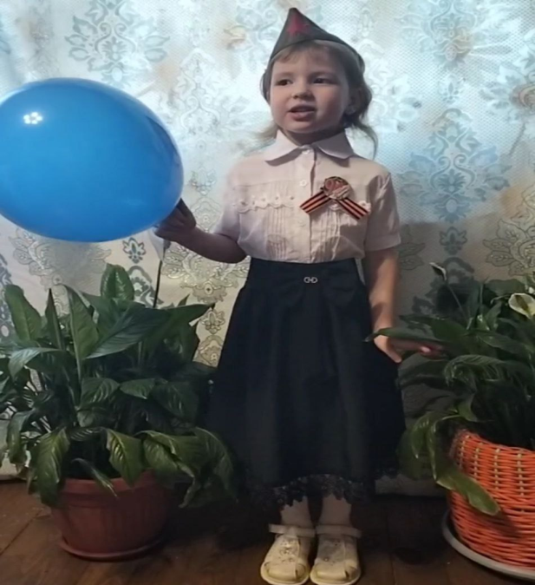

**Приложение 2**

**Конспект ООД**

**Цель:**  Формирование у детей среднего дошкольного возраста представления о Великой Отечественной войне через активное участие в памяти о подвигах предков, а также путем вовлечения в творческие и образовательные мероприятия с родителями.

**Задачи:** Расширять знания детей о событиях Великой Отечественной войны через доступные формы общения и творчества.

Способствовать развитию речевых навыков и памяти детей посредством заучивания и декламации стихов, а также участия в театрализованных представлениях.

Воспитывать ценностное отношение к истории через семейное участие в создании творческих работ.

**Ход занятия**

**Воспитатель:**

9 мая – самый главный праздник, отмечающийся в нашей стране. Что это за праздник? что это за победа? Над кем? День Победы — самый великий и серьёзный праздник как для России, так и для многих других стран мира. Не только российским солдатам и офицерам, но и всем жителям нашей Родины, взрослым и детям, было очень трудно во время войны. Армия с помощью народа победила врагов и прогнала их из России, а потом и из других стран. В День Победы люди возлагают к военным памятникам венки и цветы. А теперь послушайте стихотворение:

Сегодня праздник - День Победы!

Счастливый, светлый день весны!

В цветы все улицы одеты

И песни звонкие слышны.

Майский праздник – День Победы

Отмечает вся страна

Надевают наши деды

Боевые ордена.

(Т.Белозеров)

В этой войне, как я уже говорила, участвовали не только взрослые, но и дети. Много стихов и рассказов написали об их подвигах писатели и поэты. Наш народ мужественно сражался и победил. Но не все дожили до Великой Победы. Чтобы никто не забыл доблестных героев и их подвиги, по всей стране было сооружено много памятников в память о героях войны, братские могилы, в которых были захоронены погибшие в боях воины (показ иллюстрации). Мало остается участников войны: много лет прошло со дня Победы. Наше правительство заботиться о своих героях, помогает им. Вы тоже должны с уважением и благодарностью относиться к участникам войны и ко всем пожилым людям. Они защищали нашу Родину и сберегли мир на Земле. А Родина у нас одна.

**Рисование «Вот какой у нас салют!**

Задачи. Вызвать интерес к рисованию салюта в сотворчестве с педагогом. Создать условия для экспериментирования с разными материалами. Учить рисовать нетрадиционными способами – ставить отпечатки тряпочкой, ватным тампоном; ориентироваться на листе бумаги. Воспитывать интерес к наблюдению красивых явлений в окружающем мире и отображению впечатлений в рисовании доступными изобразительно-выразительными средствами.

**Предварительная работа**  Рассматривание изображений салюта. Игры с разноцветными мячами.

**Содержание**.

Воспитатель читает детям стихотворение О. Выготской «Салют»:

Вокруг все было тихо,

И вдруг – салют! Салют!

Ракеты в небе вспыхнули

И там, и тут!

Над площадью,

Над крышами,

Над праздничной Москвой

Взвивается все выше

Огней фонтан живой!

На улицу, на улицу

Все радостно бегут,

Кричат: «Ура!»

Любуются

На праздничный салют!

Педагог выкладывает на стол основу для коллективной композиции – лист бумаги темно-голубого или синего цвета. Говорит: «Это небо! А где салют?» Берет поочередно разные материалы, приготовленные для экспериментирования, и начинает ставить отпечатки, приговаривая: «Беру пробку, окунаю в краску и … (ставит отпечаток) – получился огонек! Беру ватный диск, окуну в краску и … (ставит отпечаток) – вот какой огонек!

Вовлекает детей в экспериментирование с разными материалами. Помогает приемом «рука в руке», жестом, словом. Дети по своему желанию выбирают материалы для рисования.

В конце можно прочитать отрывок:

В небе праздничный салют,

Фейерверки там и тут.

**Подвижная игра «Гранаты»**

**Цели игры:**

развитие координации зрительного, слухового и моторного анализаторов, тренировка подвижности нервных процессов, умения ориентироваться в пространстве , поднятие настроения.

**Ход игры**

 С помощью снаряда-кеглей сбить мишень

**Сюжетно ролевая игра «Мы идем на помощь»**

Солдаты в укрытии просят на помощь. Другие дети катят пулемет

**Пальчиковая гимнастика "Этот пальчик"**

Этот пальчик - дедушка,

Этот пальчик - бабушка,

Этот пальчик - папочка,

Этот пальчик - мамочка,

Этот пальчик - я,

Вот и вся моя семья.

Детям предлагается согнуть пальцы левой руки в кулачок, затем, слушая потешку, по очереди разгибать их, начиная с большого пальца.

**Дыхательная гимнастика «Флажок»**

**Цели:** укрепление мышцы рта; тренировка навыка правильного дыхания; формирование углубленного ритмичного выдоха.

Оборудование: красный флажок.

Посмотри-ка, мой дружок,

Вот какой у нас флажок!

Наш флажок прекрасный,

Ярко-ярко красный.

Воспитатель показывает правильное выполнение упражнения: носом вдохнули, губы трубочкой сложили и долго дуем.

Повторить 4-6 раз.

**Физкультминутка «Салют»**

Вокруг все было тихо. (Встать прямо, руки опустить)

И вдруг - салют! Салют! ( Поднять руки вверх)

Ракеты в небе вспыхнули (Раскрыть пальчики веером, помахать руками над головой влево-вправо).

и там, и тут! Над площадью, над крышами, (Присесть, встать, руки с раскрытыми пальчиками поднять вверх 2—Зраза)

Над праздничной Москвой

Взвивается все выше

Огней фонтан живой.

На улицу, на улицу (Легкий бег на месте).

Все радостно бегут,

Кричат: «Ура! », (Поднять руки вверх, крикнуть «Ура»).

Любуются (Раскрыть пальчики веером, помахать руками над головой влево-вправо)

На праздничный салют!

**Приложение 3**

**Стихи.**

Хоть ещё мы и малы,  
Садик посещаем,  
Главный праздник всей страны  
Мы отлично знаем.  
  
В час, когда вокруг сирень,  
И цветут тюльпаны,  
Отмечают важный день  
Наши ветераны.  
  
День Победы от войны  
Стал освобождением.  
Бывшим воинам навек  
Наше уважение.

Мы сегодня отмечаем  
Праздник важный для страны,  
В День Победы всем желаем,  
Чтобы не было войны,  
У детей пусть будет детство,  
Не должны они страдать,  
Ну а взрослые не будут  
Убивать и воевать!

«**Ч**то такое День Победы?» —  
Я у папы вдруг спросил.  
Он сказал: «Однажды деды  
Не жалели своих сил,  
  
В бой вступали и сражались,  
Защищая города,  
Родина ведь в том нуждалась,  
Отступать было нельзя».  
  
В День Победы солдат славим!  
Гордость в сердце будет жить,  
Подвиги мы вспоминая,  
Обещаем мир хранить.

**Приложение 4**

Список использованной литературы:

1. А. А. Вахрушева «Здравствуй мир»;

2. В. В. Гербова «Занятия по развитию речи в подготовительной группе

детского сада»;

3. Л. В. Куцакова «Конструирование и художественный труд в детском саду»;

4. Т. С. Комарова «Занятия по изобразительной деятельности в

подготовительной группе»;

5. Л. В. Куцакова «Занятия по конструированию из строительного материала»;

6. Н. Е. Веракса, А. Н. Веракса «Проектная деятельность в дошкольных

учреждениях»;

7. И. А. Лыкова. Изобразительная деятельность в детском саду в

подготовительной группе детского сада;

8. Н. В. Краснощёкова. Сюжетно-ролевые игры для детей дошкольного

возраста;

9. Примерная основная общеобразовательная программа дошкольного

образования «От рождения до школы» Под редакцией Н. Е. Вераксы, Т.С.

Комаровой, М. А. Васильевой. Издат. «МОЗАИКА–СИНТЕЗ» 2014г.